临泉县姜寨镇汪庄村村级小康工程大事记

2018年建成汪庄村党群服务中心

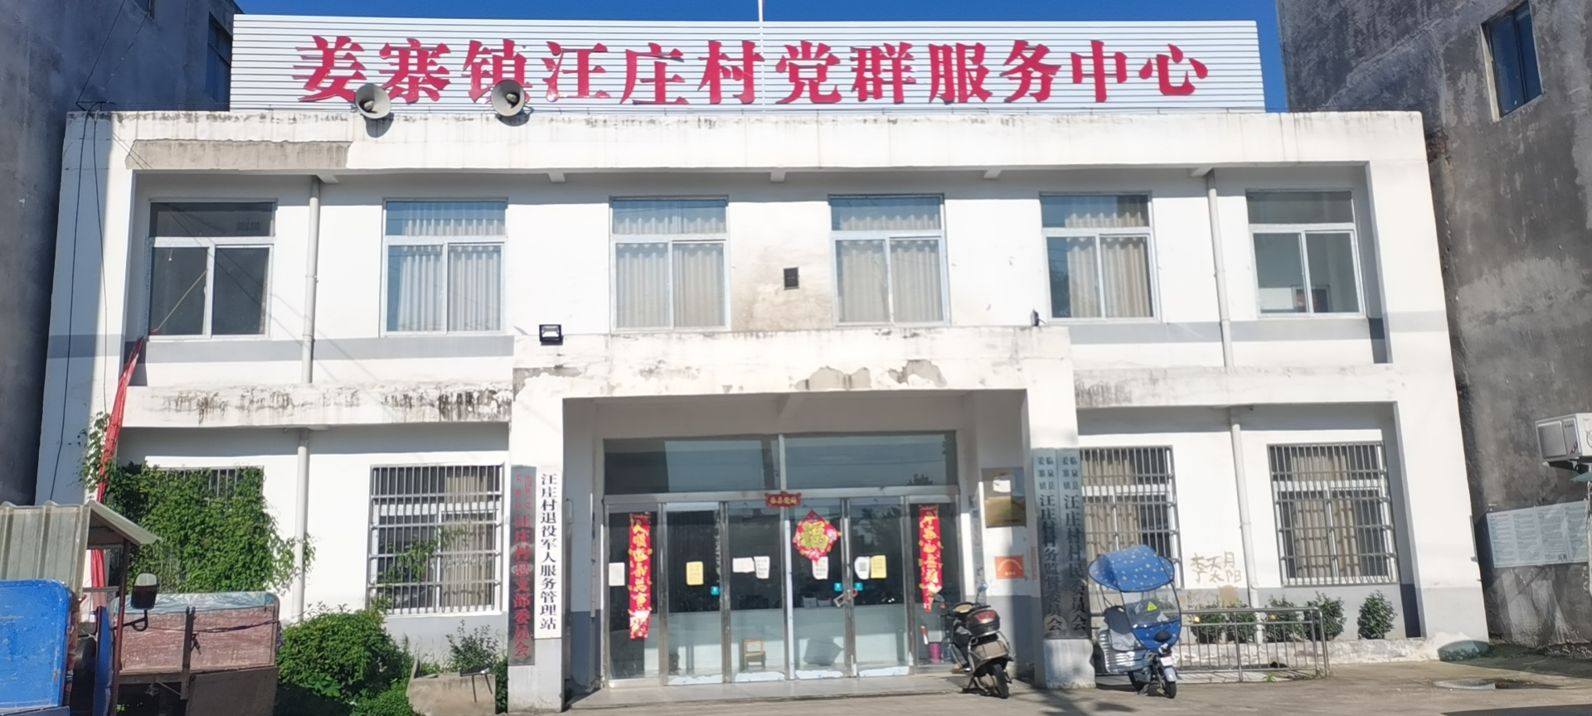

2018年建设汪庄文化广场

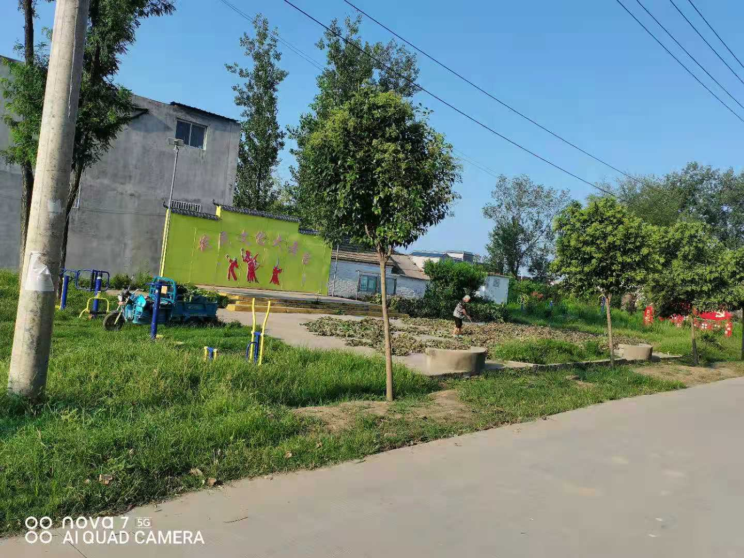

2018年建立李楼文化广场

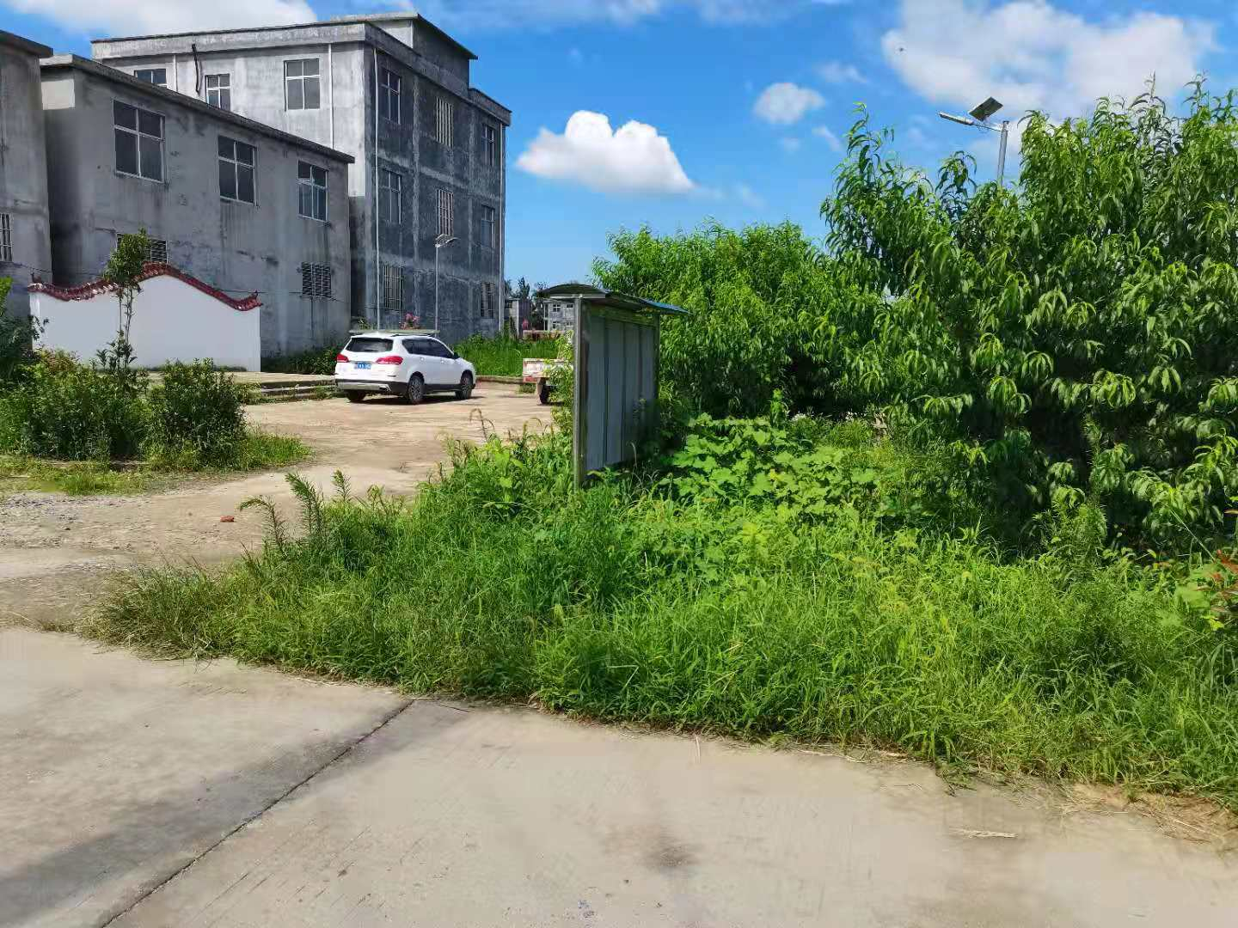

2019年建立李大庄文化广场

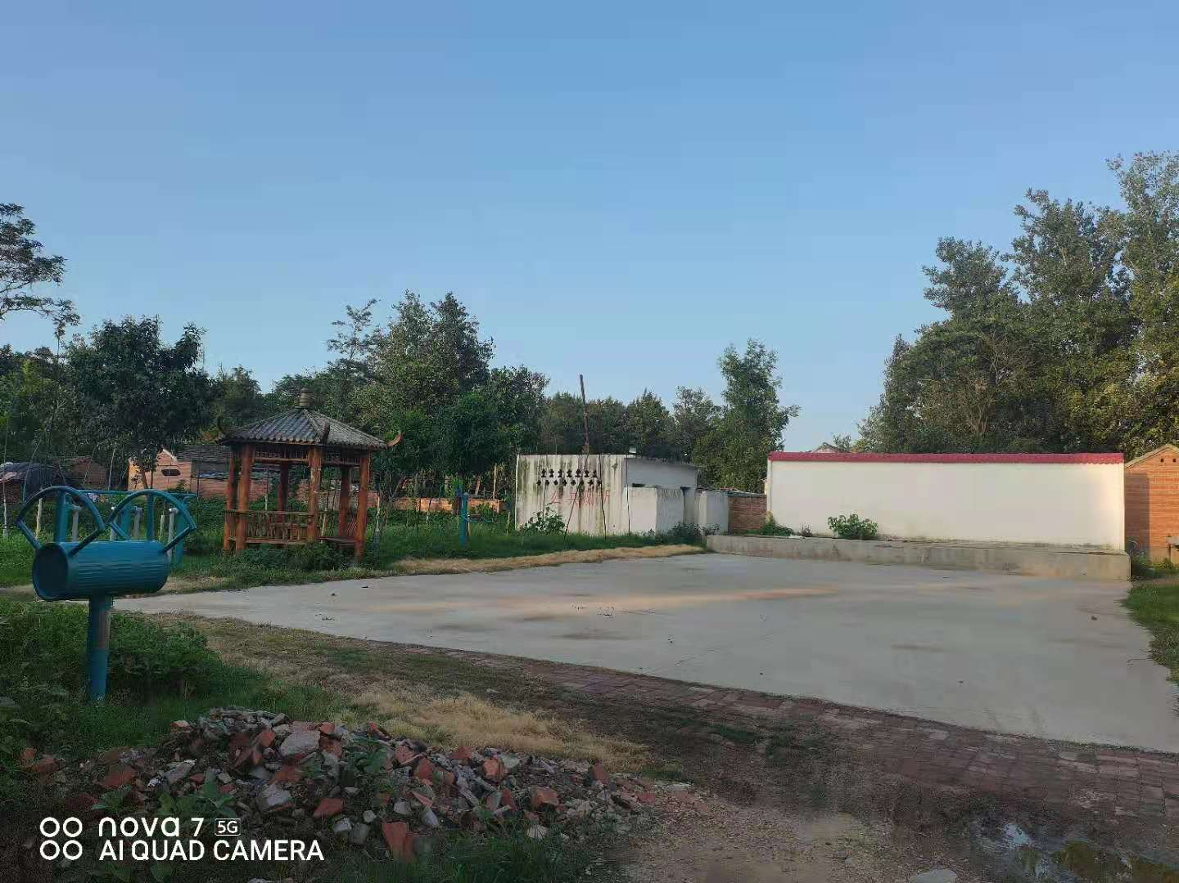

2014年以来建立村道和巷道30余条

